Развитие эмоционального интеллекта детей
дошкольного возраста.

«Эмоции являются «центральным звеном»
психической жизни человека,
и прежде всего ребёнка»
(Л.С.Выготский)
Вопросами, связанными с различными проявлениями человеческих эмоций, исследователи занимались на протяжении всего двадцатого века.
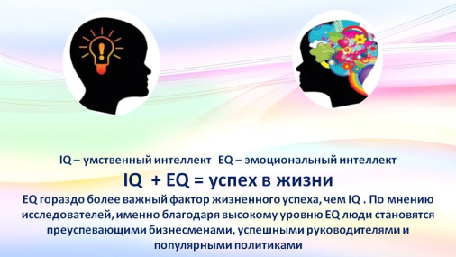
Это связано с тем, что эффективное взаимодействие с другими людьми, основанное на эмоциональных связях, и эффективное управление своими собственными эмоциями позволяет человеку реализовать себя, достигать поставленных целей и быть успешным в различных сферах человеческой жизнедеятельности.
Формирование эмоциональной сферы человека и его эмоционального интеллекта происходит с самого раннего детства.
В отношении дошкольников эмоциональный интеллект может быть представлен как основа развития положительной адаптации и социализации в человеческом обществе. Чтобы у ребенка не было больших проблем с социализацией, оценкой окружающей действительности, его необходимо учить узнавать, проявлять эмоции (желательно положительные).
В развитии эмоционального интеллекта у детей акцент необходимо делать на способности понимать чувства другого ребенка, взрослого, ставя себя на его место и чувствуя его переживания и эмоции.
В первую очередь речь идет о развитии эмпатии, осознанного противостояния злу и проявлению радости за другого.
Если эмоциональное воспитание реализовано в недостаточной степени, то возникают серьезные проблемы. В современном обществе увеличивается число детей дошкольного возраста с нарушениями в поведении и развитии эмоционального интеллекта. Дети не могут понять чувства других, не умеют понимать свое настроение и внутреннее состояние других людей. У многих детей появляется напряженность, занижена самооценка, дети становятся тревожными. Если вовремя не обратить внимание на нарушения в эмоциях, которые возникают у детей, то это может перерасти в психосоматическое заболевание, число которых увеличивается в последние годы.
В настоящее время проблема эмоционального интеллекта весьма активно исследуется зарубежными и отечественными учёными.
- теория эмоционально-интеллектуальных способностей Дж. Майера, П. Сэловея, Д. Карузо;
- некогнитивная теория эмоционального интеллекта Р.Бар-Она;
- теория эмоциональной компетентности Д.Гоулмена;
- двух-компетентная теория эмоционального интеллекта Д. Люсина.
Федеральная образовательная программа дошкольного образования, в качестве одного из приоритетов, выделяет эмоциональное развитие дошкольника. Ставится задача развития эмоционального интеллекта, эмоциональной отзывчивости, сопереживания.
В области социально-коммуникативного развития в сфере социальных отношений основными задачами образовательной деятельности являются:
- От 3 лет до 4 лет - развивать эмоциональную отзывчивость, способность откликаться на ярко выраженные эмоции сверстников и взрослых, различать и понимать отдельные эмоциональные проявления, учить правильно их называть;
- От 4 лет до 5 - развивать эмоциональную отзывчивость к взрослым и детям, слабым и нуждающимся в помощи, воспитывать сопереживание героям литературных и мультипликационных произведений, доброе отношение к животным и растениям;
- От 5 лет до 6 лет - содействовать пониманию детьми собственных и чужих эмоциональных состояний и переживаний, овладению способами эмпатийного поведения в ответ на разнообразные эмоциональные проявления сверстников и взрослых;
- От 6 лет до 7 - обогащать эмоциональный опыт ребенка, развивать способность ребенка распознавать свои переживания и эмоции окружающих, осуществлять выбор социально одобряемых действий в конкретных ситуациях и обосновывать свои намерения и ценностные ориентации.
Эмоции играют важную роль в жизни детей: помогают воспринимать действительность и реагировать на неё. Проявляясь в поведении, они информируют взрослого о том, что ребенку нравится, сердит или огорчает его. Таким образом, вопрос развития эмоционального интеллекта у детей дoшкoльного возраста является важным при организации и реализации образовательного процесса.
Работу над развитием эмоционального интеллекта у детей дошкольного возраста и мы, педагоги, считаем очень важной. Нами изготовлены несколько пособий, с помощью которых мы можем помочь ребенку справиться с негативными эмоциями, страхом, снизить излишнюю эмоциональную возбудимость. И хотим поделиться организацией эмоционально-развивающей среды в старшей группе «Сударушка» детского сада «Веста».
В нашей группе создан «уголок настроения и эмоций», который содержит в себе дидактические игры, раскраски, игрушки, маски. О некоторых из них мы хотим рассказать поподробнее.
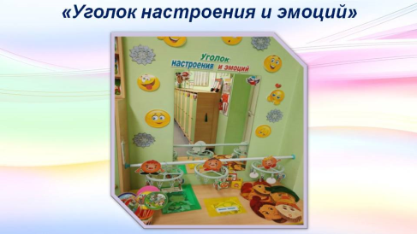
«Карусель настроения».
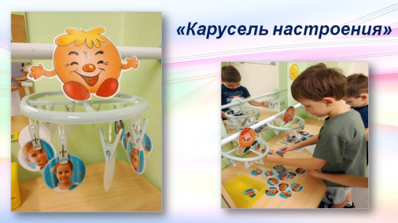
Дети, придя в детский сад, размещают свою фотографию на «карусели» настроения. В течение дня настроение может поменяться, и ребенок может переместить свою фотографию на карусель с соответствующим настроением. Заметив плохое настроение, мы имеем возможность выявить причины его возникновения и оказать своевременную эмоциональную поддержку нуждающимся детям.
Сначала дети затруднялись, стеснялись в выражении своих эмоций, а привыкнув с легкостью меняли карусель, перевешивая свои фотографии, научились замечать изменения в настроении друзей, старались положительно повлиять на его смену: приглашали в игру, делились игрушками, беседовали.
Есть в нашей группе «Мешочек радости» и «Мешочек грусти»
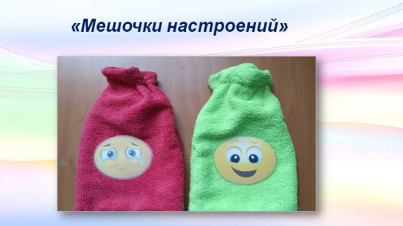
«Мешочек радости» изготовлен из зеленого материала с соответствующим изображением эмоции хорошего настроения. «Мешочек грусти» изготовлен из красного материала с соответствующим изображением эмоции плохого настроения. Если у ребенка плохое настроение, он может взять мешочек и «сложить» в него обиды, злость, проговорив их в мешочек. Потом из другого мешочка берет хорошее настроение, смех, улыбку, радость.
«Кубики эмоций»
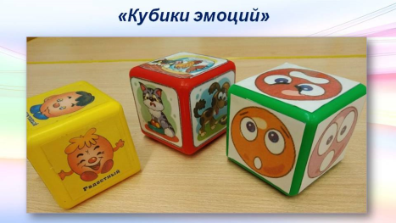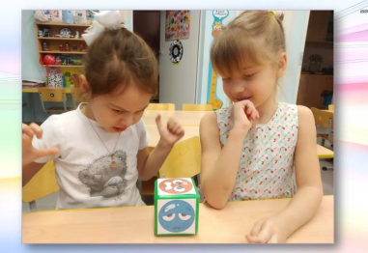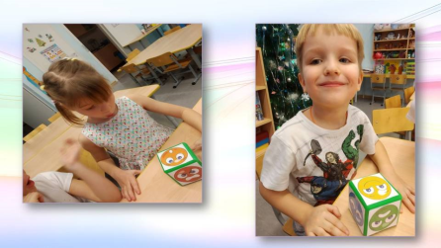
Цель этой игры: понимание ребенком мимических выражений лиц, умение самостоятельно контролировать выражение своего лица.
Кубики – палочка выручалочка в развитии эмоционального мира детишек, они очень любят с ними играть. Вариантов использования таких кубиков очень много.
Первый вариант: Один ребенок кидает кубик и изображает в жестах и мимике выпавшую на кубике эмоцию, а остальные участники угадывают ее, затем картинка на кубике показывается остальным.
Второй вариант: Дети произносят какую-либо фразу (например, фразу: «Скоро наступит весна») с интонацией, выпавшего изображения эмоции на кубике.
Можно поделиться на группы: ребята первой группы кидают по очереди кубик и произносят отдельные фразы или фразы из стихотворений (например, А. Барто «Наша Таня громко плачет»), каждый своей интонацией, какая ему выпала на кубике. Ребята второй группы отгадывают эмоцию. Затем группы меняются заданиями.
Третий вариант: К «Смайл кубику» добавляется кубик с изображением животных.
Дети кидают оба кубика и произносят отдельные фразы или строки из стихотворений, подражая голосу выпавшего животного и изображая его настроение (например, говорят фразу «Завтра я иду в гости» так, как сказала бы веселая лиса).
«Повтори эмоцию»
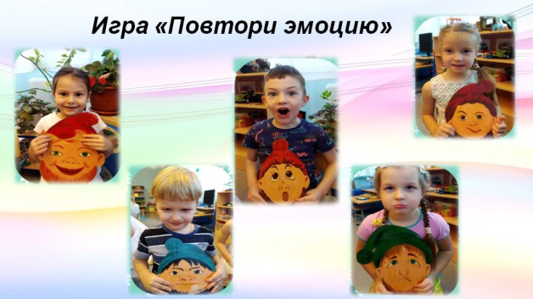
Цель данной игры: Развитие эмоциональной сферы ребенка, наблюдательности при выражении эмоций, умение определять и различать человеческие эмоции и чувства.
Одной из любимых игр детей является «Собери лицо».
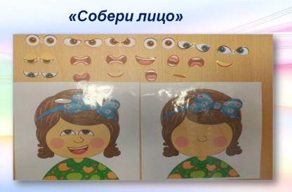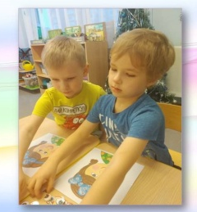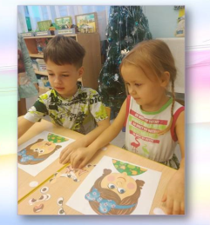
Ребята собирают ту или иную эмоцию, обозначают её и обсуждают, почему у созданного персонажа такое настроение, что у него случилось, какая история произошла. С помощью данной игры развивается не только эмоциональный интеллект, но и связанная речь.
Научить наблюдательности при выражении эмоций, умению соотносить выражение бровей, глаз, рта, способствовать развитию мелкой моторики рук поможет игра «Конструктор настроения».
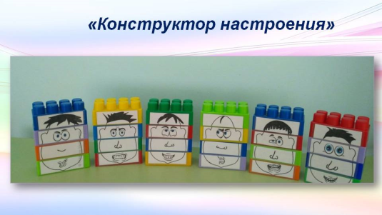
Не менее популярная у детей игра «Эмоции в сказках»
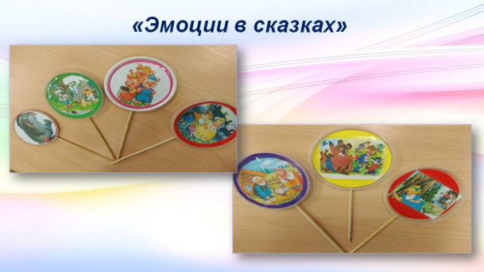
Цель этой игры: развитие чувства эмпатии, понимание собственных чувств, чувств других людей и сказочных героев, а также развитие диалогической формы речи и умений высказывать свое мнение.
Чувство, которое возникает у ребенка по отношению к другим людям, дети переносят на персонажей художественных произведений – сказок, рассказов; они могут посочувствовать Красной шапочке, Колобку, порадоваться за героев из сказки «Репка». Все это они могут отобразить в игре драматизации.
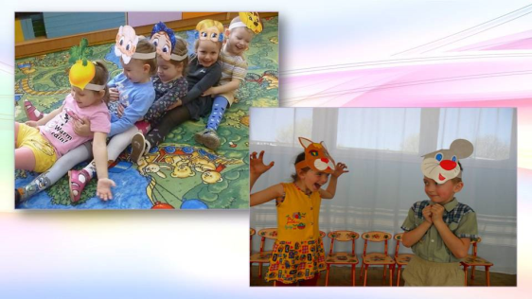
Ну и, конечно, самые яркие, самые положительные эмоции у детей вызывает «Уголок именинника». Он представлен мобильным стендом с фотографией именинника поздравлением и пожеланиями от детей и родителей и волшебным стульчиком. Всё это вызывает бурю эмоций детей и каждый с нетерпением ждет своего дня рождения.
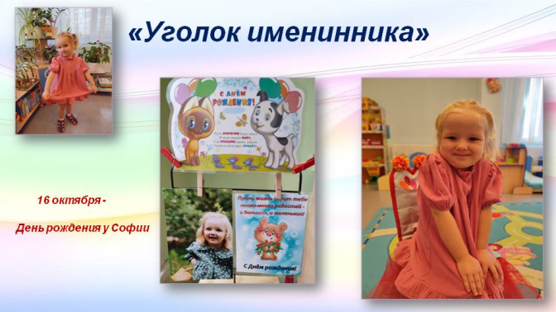
В результате работы по развитию эмоционального интеллекта дети нашей группы:
- способны к распознаванию и пониманию основных эмоций и чувств (радость, печаль, гнев, страх, удивление, обида, вина, зависть, сочувствие, любовь), называет их, ориентируются в особенностях их выражения и причинах возникновения у себя и других людей;
- способны откликаться на эмоции близких людей, проявляют эмпатию (сочувствие, сопереживание, содействие);
- понимают свои переживания и переживания окружающих людей (задают вопросы о настроении, рассказывают о собственных переживаниях), владеют адекватными возрасту способами эмоциональной регуляции поведения (умеют успокоить и пожалеть сверстника);
- способны осуществлять выбор социально одобряемых действий в конкретных ситуациях, обосновывают свои ценностные ориентации.

Жизнь без эмоций так же невозможна, как и без ощущений.
Ч.Дарвин утверждал: «Эмоции возникли в процессе эволюции как средство, при помощи которого живые существа устанавливают значимость тех или иных условий для удовлетворения актуальных для них потребностей».

